Приложение № 1
к Решению Думы Хомутовского
муниципального образования
«___»________2011

ПОЛОЖЕНИЕ О ГЕРБЕ И ФЛАГЕ ХОМУТОВСКОГО
МУНИЦИПАЛЬНОГО ОБРАЗОВАНИЯ

Настоящим положением устанавливается герб и флаг Хомутовского муниципального образования Иркутского района Иркутской области, его описание и порядок официального использования.

1. Общие положения

1.1. Герб и флаг Хомутовского муниципального образования Иркутского района Иркутской области (далее - ГЕРБ, ФЛАГ) являются официальными символами Хомутовского муниципального образования Иркутского района Иркутской области
1.2. Положение о ГЕРБЕ, ФЛАГЕ, рисунки цветного и одноцветного ГЕРБА, рисунок ФЛАГА хранятся в администрации Хомутовского муниципального образования и доступны для ознакомления всем заинтересованным лицам.
1.3. ГЕРБ и ФЛАГ подлежит внесению в Государственный геральдический регистр Российской Федерации.

2. Описание ГЕРБА и ФЛАГА

2.1. Геральдическое описание ГЕРБА:
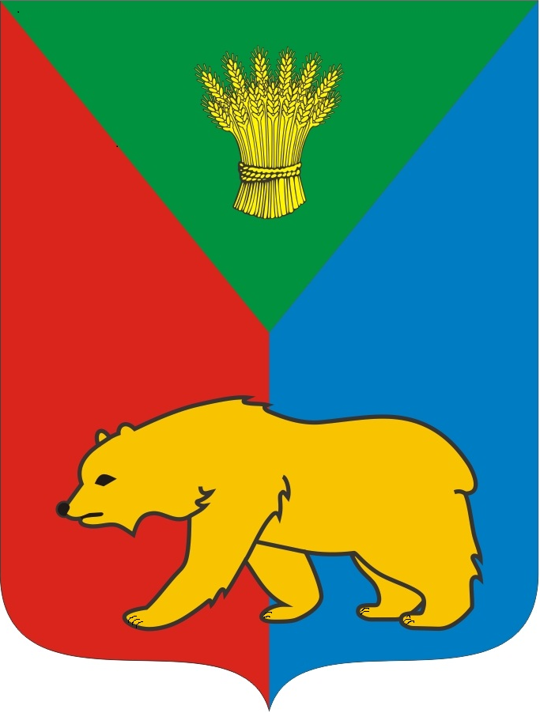
В вилообразном рассеченном зеленом, червленом и лазоревом поле внизу – золотой идущий медведь с черным носом и глазами, вверху в зелени – золотой сноп пшеничных колосьев.

2.2. Описание ФЛАГА :
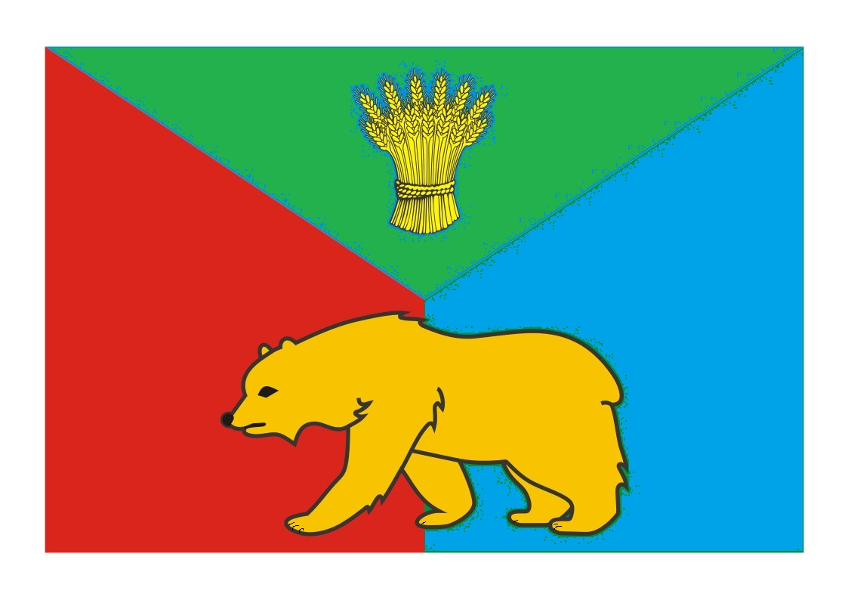
Прямоугольное полотнище с отношением ширины к длине 2:3, состоящее из трех разноцветных сегментов: вверху – зеленого цвета, в форме равнобедренного треугольника, основанием которого является верхний край полотнища, а вершина расположена в центре полотнища; и двух симметричных в виде неправильных четырехугольников, стороны каждого из которых образованы одним из вертикальных краев полотнища, половиной нижнего края полотнища, одним из катетов зеленого сегмента и условной вертикальной линией проведенной от вершины зеленого сегмента к нижнему краю полотнища: сегмент у древка – красного цвета, симметричный ему – синего цвета. В центре зеленого сегмента – сноп пшеничных колосьев желтого цвета. В центре полотнища ниже зеленого сегмента – идущий к древку медведь желтого цвета с носом и глазами черного цвета

2.3. Толкование ГЕРБА и ФЛАГА:
Селу Хомутово Иркутского района Иркутской области в 2010 году исполнилось 325 лет. Это богатое сибирское село, находящееся в 18 километрах от областного центра, всегда являлось главным кормильцем столицы Восточной Сибири - города Иркутска.
На переднем плане – стилизованное изображение идущего влево (золотого) медведя. Фигура медведя символизирует происхождение наименования села Хомутово – от эвенкийского «хомотэ» - медвежий угол. Сноп золотой спелой пшеницы на зеленом фоне, символизирует сельскохозяйственную направленность производственной отрасли муниципального образования, богатство земель и хлебосольные традиции местного населения. Деление на три угловых сегмента символизирует грани бриллианта, так как Хомутовское муниципальное образование является самым населенным и самым развитым поселением Иркутского района Иркутской области, истинным бриллиантом в короне Иркутского района. Окрас в разные цвета угловых сегментов символизирует основную направленность в деятельности муниципального образования – сельское хозяйство, лесопереработка.
Лазурь (синий ) - символизирует чистоту и глубину реки Куда протекающей по территории муниципального образования и впадающей в одну из самых красивых рек Сибири Ангару, берущую свое начало в озере Байкал. Червлёнь (красный) – символизирует храбрость и мужество, более 600 жителей Хомутово ушли на фронт во время Великой Отечественной войны 1941-1945 гг., не вернулись с полей сражений 225 человек. И в мирное время участниками боевых действий стали около 100 жителей Хомутовского муниципального образования.
Это первая попытка создания символов (герба, флага) Хомутовского муниципального образования.

3. Порядок воспроизведения ГЕРБА и ФЛАГА

3.1. Воспроизведение ГЕРБА, независимо от его размеров, техники использования и назначения, должно соответствовать геральдическому описанию, приведенному в пункте 2.1 настоящего Положения. Воспроизведение ГЕРБА допускается в цветном и одноцветном вариантах.
3.2.Воспроизведение ФЛАГА, независимо от его размеров, техники использования и назначения, должно соответствовать описанию, приведенному в пункт 2.2 настоящего Положения и рисунку, приведенному в приложении к настоящему Приложению.
3.3. Ответственность за искажение ГЕРБА и ФЛАГА, или изменение композиции или цвета, выходящее за пределы геральдически допустимого, несет исполнитель допущенных искажений или изменений.

4. Порядок официального использования ГЕРБА

4.1. ГЕРБ муниципального образования помещается:
- на зданиях органов местного самоуправления;
- в залах заседаний органов местного самоуправления;
- в рабочих кабинетах главы муниципального образования, выборных и назначаемых должностных лиц местного самоуправления.
4.2. ГЕРБ помещается на бланках:
- правовых актов органов местного самоуправления и должностных лиц местного самоуправления;
- представительного органа самоуправления;
- главы муниципального образования, исполнительного органа местного самоуправления;
- иных выборных и назначаемых должностных лиц местного самоуправления.
4.3. ГЕРБ воспроизводится на удостоверениях лиц, осуществляющих службу на должностях в органах местного самоуправления, муниципальных служащих, депутатов представительного органа местного самоуправления; членов, работников и сотрудников местного самоуправления.
4.4. ГЕРБ помещается:
- на печатях органов местного самоуправления;
- на официальных изданиях органов местного самоуправления.
4.5. ГЕРБ может помещаться на:
- наградах и памятных знаках муниципального образования;
- должностных знаках главы муниципального образования, председателя представительного органа местного самоуправления, депутатов представительного органа местного самоуправления, муниципальных служащих и работников органов местного самоуправления;
- указателях при въезде на территорию муниципального образования;
-объектах движимого и недвижимого имущества, транспортных средствах, находящихся в муниципальной собственности;
- бланках и печатях органов, организаций, учреждений и предприятий находящихся в муниципальной собственности, муниципальном управлении или муниципальном подчинении, а также органов, организаций, учреждений и предприятий, учредителем (ведущим соучредителем) которых является муниципальное образование;
- в залах заседаний руководящих органов и рабочих кабинетах руководителей органов, организаций, учреждений и предприятий находящихся в муниципальной собственности, муниципальном управлении или муниципальном подчинении, а также органов, организаций, учреждений и предприятий, учредителем (ведущим соучредителем) которых является муниципальное образование;
- на принадлежащих органам, организациям, учреждениям и предприятиям находящихся в муниципальной собственности, муниципальном управлении или муниципальном подчинении, а также органам, организациям, учреждениям и предприятиям, учредителем (ведущим соучредителем) которым является муниципальное образование объектах движимого имущества, транспортных средствах.
4.6. Допускается размещение ГЕРБА на:
- грамотах, приглашениях, визитных карточках главы муниципального образования, должностных лиц органов местного самоуправления, депутатов представительного органа местного самоуправления;
Допускается использование ГЕРБА в качестве геральдической основы для изготовления знаков, эмблем, иной символики при оформлении единовременных юбилейных, памятных и зрелищных мероприятий проводимых в Хомутовском муниципальном образовании или непосредственно связанных с Хомутовским муниципальным образованием по согласованию с главой муниципального образования.
4.7. При одновременном размещении ГЕРБА и Государственного герба Российской Федерации, ГЕРБ располагается справа от Государственного герба Российской Федерации (с точки зрения стоящего лицом к гербам).
При одновременном размещении ГЕРБА и герба Иркутской области ГЕРБ располагается справа от герба Иркутской области (с точки зрения стоящего лицом к гербам).
При одновременном размещении ГЕРБА, Государственного герба Российской Федерации и герба Иркутской области, Государственный герб Российской Федерации располагается в центре, герб Иркутской области – слева от центра, а ГЕРБ – справа от центра (с точки зрения стоящего лицом к гербам).
При одновременном размещении ГЕРБА с другими гербами размер ГЕРБА не может превышать размеры Государственного герба Российской Федерации (или иного государственного герба), Иркутской области (или герба иного субъекта Российской Федерации).
При одновременном размещении ГЕРБА с другими гербами ГЕРБ не может размещаться выше Государственного герба Российской Федерации (или иного государственного герба), герба [название субъекта Российской Федерации, в которых входит муниципальное образование] (или герба иного субъекта Российской Федерации).
При одновременном размещении ГЕРБА с любым государственным гербом, гербом субъекта Российской Федерации или иностранного региона, гербом иного муниципального образования, в тех случаях, когда размещаемые рядом с ГЕРБОМ гербы не имеют дополнительных элементов, ГЕРБ используется без дополнительных элементов.
4.8. Порядок изготовления, использования, хранения и уничтожения бланков, печатей и иных носителей изображения ГЕРБА, в случае необходимости его установления, устанавливается органами местного самоуправления.
4.9. Иные случаи использования ГЕРБА устанавливаются главой муниципального образования.

5. Порядок официального использования ФЛАГА

5.1. ФЛАГ поднят постоянно:
- на зданиях, в которых размещаются органы местного самоуправления;
5.2. Флаг установлен постоянно:
- в залах заседаний органов местного самоуправления,
- в рабочих кабинетах главы муниципального образования, выборных и назначаемых должностных лиц местного самоуправления.
5.3. ФЛАГ может:
- быть поднят постоянно или подниматься на заседаниях и территориях органов, организаций, учреждений и предприятий находящихся в муниципальной собственности, муниципальном управлении или муниципальном подчинении, а также на зданиях и территориях органов, организаций, учреждений и предприятий, учредителем (ведущим соучредителем) которых является Хомутовского муниципального образования;
- быть установлен постоянно в залах заседаний руководящих органов и в рабочих кабинетах руководителей органов, организаций, учреждений и предприятий находящихся в муниципальной собственности, муниципальном управлении или муниципальном подчинении, а также органов, организаций, учреждений и предприятий, учредителем (ведущим соучредителем) которых является Хомутовского муниципального образования.
ФЛАГ или его изображение может размещаться на транспортных средствах главы муниципального образования.
5.4. ФЛАГ поднимается (устанавливается) и используется для украшения улиц, зданий, сооружений и территорий:
- в дни государственных праздников- наряду с Государственным флагом Российской Федерации;
- во время официальных церемоний и торжественных мероприятий, провидимых органами местного самоуправления, местных праздников и памятных дат.
5.5. ФЛАГ может быть поднят (установлен):
- во время торжественных мероприятий, проводимых общественными объединениями, предприятиями, учреждениями и организациями независимо от формы собственности;
- во время частных и семейных торжеств и значимых событий;
- в памятных, мемориальных и значимых местах расположенных на территории Хомутовского муниципального образования;
- в местах массового собрания жителей Хомутовского муниципального образования;
- в учреждениях дошкольного воспитания и учреждениях среднего образования (средних школах).
5.6. ФЛАГ или его изображение могут быть использованы в качестве элемента или геральдической основы:
- флагом, вымпелов и иных подобных символов органов, организаций, учреждений и предприятий находящихся в муниципальной собственности, муниципальном управлении или муниципальном подчинении, а также органов, организаций, учреждений и предприятий, учредителем (ведущим соучредителем) которых является Хомутовского муниципального образования;
- наград Хомутовского муниципального образования;
- должностных знаков, депутатов представительного органа местного самоуправления, выборных и назначаемых должностных лиц, сотрудников местного самоуправления и его подразделения.
5.7. Допускается помещение изображения ФЛАГА на грамотах, приглашениях, визитных карточках главы муниципального образования, должностных лиц органов местного самоуправления, депутатов представительного органа местного самоуправления, иных сотрудников и работников органов местного самоуправления и связанных с ними организаций.
Допускается использование изображения ФЛАГА в качестве геральдической основы для изготовления знаков, эмблем, иной символики при оформлении единовременных юбилейных, памятных и зрелищных мероприятий проводимых в Хомутовского муниципального образования или непосредственно связанных с Хомутовским муниципальным образованием.
5.8. При использовании ФЛАГА в знак траура ФЛАГ приспускается до половины высоты флагштока (мачты). При невозможности приспустить ФЛАГ, к верхней части древка выше полотнища ФЛАГА крепится черная сложенная пополам и прикрепленная за место сложения лента, общая длина которой равна длине полотнища ФЛАГА, а ширина составляет не менее 1/10 от ширины полотнища ФЛАГА.
5.9. При одновременном подъеме (размещении) ФЛАГА и флага и Государственного флага Российской Федерации, ФЛАГ располагается справа от Государственного флага Российской Федерации (с точки зрения стоящего лицом к флагам).
При одновременном подъеме (размещении) ФЛАГА и флага Иркутской области, ФЛАГ располагается справа от Иркутской области (с точки зрения стоящего лицом к флагам).
При одновременном подъеме (размещении) ФЛАГА, Государственного флага Российской Федерации и флага Иркутской области, Государственный флаг Российской Федерации располагается в центре, а ФЛАГ- справа от центра (с точки зрения стоящего лицом к флагам).
При одновременном подъеме (размещении) четного числа флагов (но более двух), Государственный флаг Российской Федерации располагается слева от центра (если стоять к флагам лицом). Справа от Государственного флага Российской Федерации располагается флаг Иркутской области, слева от Государственного флага Российской Федерации располагается ФЛАГ; справа от Иркутской области располагается флаг иного муниципального образования, общественного объединения, либо предприятия, учреждения или организации.
5.10. Размер полотнища ФЛАГА не может превышать размеры полотнищ поднятых (установленных) рядом с ним Государственного флага Российской Федерации (или иного государственного флага), флага Иркутской области ( или флага иного субъекта Российской Федерации).
ФЛАГ не может располагаться выше поднятых (установленных) рядом с ним Государственного флага Российской Федерации ( или иного государственного флага), Иркутской области ( или флага иного субъекта Российской Федерации).

6. Ответственность за нарушение настоящего Положения

6.1. Использование ГЕРБА с нарушением настоящего Положения, а также надругательства над ГЕРБОМ и ФЛАГОМ влечет за собой ответственность в соответствии с законодательством Российской Федерации.

7. Заключительные положения

7.1. Все права на ГЕРБ и ФЛАГ принадлежит органам местного самоуправления [название муниципального образования].
7.2. Настоящее Положение вступает в силу со дня его официального опубликования.

